Фонд Образовательной и Научной Деятельности 21 века


V Всероссийский педагогический конкурс «Мой лучший проект»

Участник: Паняева Наталья Викторовна
Должность: преподаватель кафедры «Дошкольное образование» Государственного автономного профессионального образовательного учреждения Свердловской области Нижнетагильский педагогический колледж № 1 (ГАПОУ СО «НТПК № 1»)
Название: Конструктор педагогических ситуаций. Настольная педагогическая игра-конструктор «Пед-Ход»
Описание проекта «Конструктор педагогических ситуаций. Настольная педагогическая игра-конструктор «Пед-Ход»
Конструктор настольная игра «Пед-Ход» предназначена для преподавателей и студентов - будущих воспитателей педагогических колледжей специальности «Дошкольное образование».
Девиз игры: играем- проектируем - применяем!

Игра идеально подходит для вновь начавшего обучение студента - она решает конкретную проблему, проста в реализации и дает быстрый видимый результат!
Перед преподавателями часто встает вопрос: как подготовить студентов к практике, к успешной адаптации к их будущей профессии? Ведь всем известно насколько насыщена жизнь детского сада различными проблемами, как много вопросов приходится решать воспитателям в течение дня! Это различные нестандартные ситуации с родителями, с коллегами, с детьми, порой возникающие ежеминутно. Как не растеряться в таком потоке событий, ситуаций и вопросов молодому педагогу?
Практика показывает, что если разбирать педагогические ситуации со студентами на занятиях просто так, то чаще всего они не проявляют заинтересованность в их решении, им сложно удержать в голове все варианты действий в типичных и критических ситуациях. Также они не всегда быстро могут принимать педагогические решения: боязнь ошибки мешает экспериментировать, свободно выражать свое мнение.
А что, если превратить подобный практикум в решении сложных педагогических ситуаций в увлекательную игру? Ведь все дети, молодежь и даже взрослые любят играть в различные настольные игры (настолки). Именно этот формат игры мы решили использовать.
«Пед-Ход» - именно так мы назвали игру -конструктор педагогических ситуаций, с помощью которой можно готовить студентов к реальным, порой неожиданным для них вызовам в их будущей профессии.
Играя в такой конструктор, студенты уже с самого начала смогут быть смотивированы на обдумывание и решение задач, они могут «проигрывать» сценарии, а не заучивать, могут создавать собственные кейсы, одновременно по ходу игры учиться работать в команде, договариваться, видеть последствия своих решений сразу. Такой конструктор предполагает возможность проиграть более 100 уникальных ситуаций, которые, безусловно, пригодятся студентам в их будущей профессиональной деятельности.
Состав игры:
- коробка с 30 картами красного цвета разных педагогических ситуаций следующих категорий: «Конфликты между детьми», «Истерики и непослушание», «Адаптация и эмоции», «Особые случаи и инклюзия» и др.
- 50 карт синего цвета решений в категориях: «Эмоциональная поддержка», «Коммуникативные подходы», «Игровые методы» и др.
- таймер (учимся думать, принимать решение быстро, как в жизни на рабочем месте)
- журнал рефлексии (записываем итоги, анализируем, вносим новые варианты решений и свои предложения, можно вносить дополнительные категории)
Количество участников: 2 человека или подгруппа (до 6)
Ход игры:
1- Ход. Игрок тянет красную карту ситуации из единой колоды красных карт и зачитывает ее вслух, можно задать уточняющие вопросы.
2- Ход. Другим участникам раздается по 5 карт решений. Каждый смотрит на свои решения в картах, анализирует их и если он считает, что данное решение соответствует зачитанной вслух педагогической ситуации, то озвучивает это решение.
3-Ход. Обсуждение - почему так вышло. Желательно использовать песочные часы или таймер, ограничивающий время обсуждения (2 минуты). Когда каким-либо участником зачитано решение ситуации, то каждый участник имеет возможность комментировать это решение, все участники могут обсуждать, высказывать свое согласие или несогласие и мнение. Если все участники одобряют озвученное решение - то синяя карта решений кладется на карту красного цвета ситуации. Вариантов решений может быть несколько, соответственно решение каждого обсуждается всеми участниками. Выигрывает тот, у кого быстрей закончатся синие карты решений.
4 - Ход. Фиксируем в журнале рефлексии результаты. В журнале каждый игрок оставляет запись о самой сложной, противоречивой или спорной ситуации в игре.
«Пед-Ход» может быть проигран по результату освоения модуля в виде игровой сессии.
Данный настольный конструктор-игра был разработан самостоятельно и напечатан на цветном принтер. Дизайн - авторский. Ситуации брались из реальной практической деятельности и из методической литературы. Игра выглядит современно, ярко и может легко быть адаптирована под любую аудиторию.
Пример игры:
Вытянута карта ситуации красного цвета № 6: «Мальчик намеренно ломает постройку из кубиков у других детей». Возможные решения игроков (карты синего цвета) № 6, 11, 16: «Присесть на уровень глаз ребенка», «Предложить выбор из двух вариантов», «Ввести визуальное расписание». Если добавить карты желтого цвета последствий, то предполагаемыми последствиями могли бы быть: «Ребенок успокоился и начал убирать», «Ребенок перестал кричать, но убирать не стал», «Истерика усилилась еще больше».
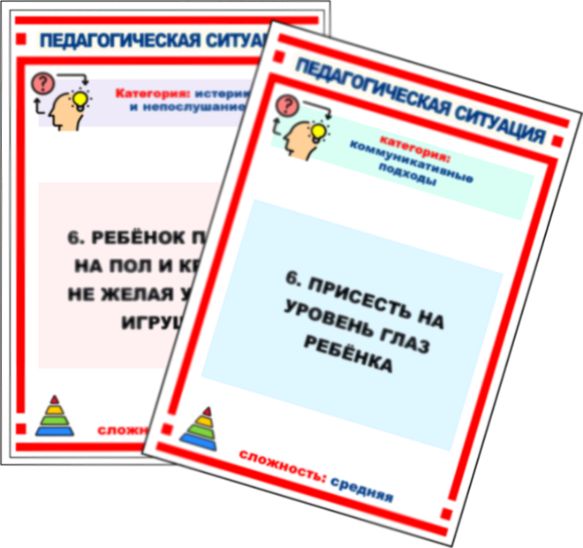
амеКонец игры: игра может быть закончена, когда разобраны 10 ситуаций или у одного из игроков закончились карты решений. Победитель - тот, у кого раньше всех закончатся карты решений. После игры проводится рефлексия в журнале. «Пед-Ход» — это не просто игра, а тренировочный полигон для будущих воспитателей,
где можно безопасно ошибаться и
учиться на своих ошибках!

